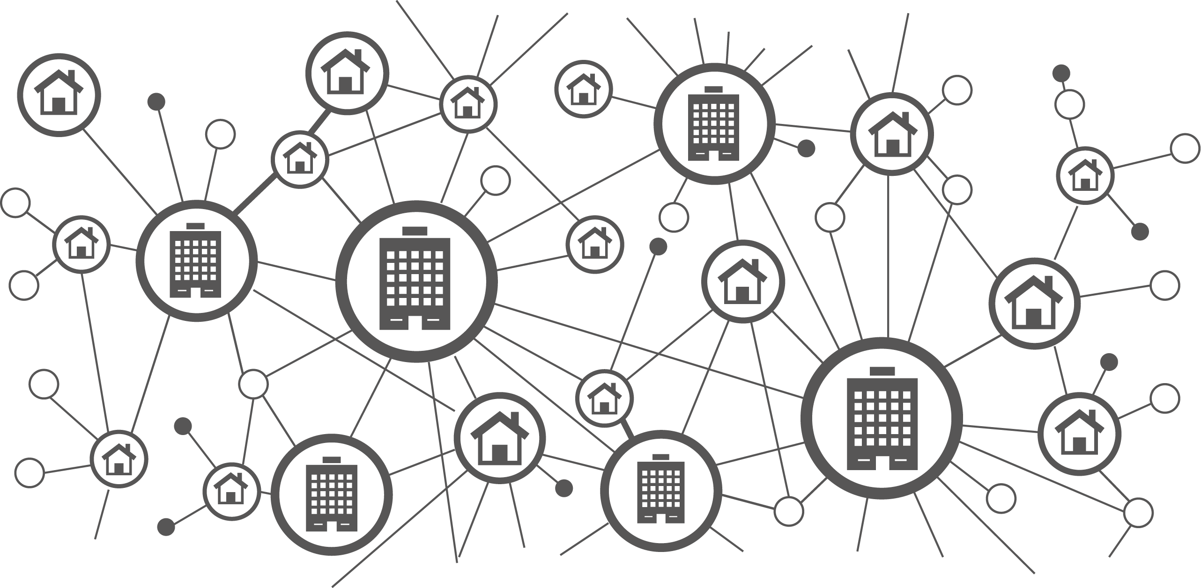
POUR LA SAUVEGARDE DU RÉSEAU
ET DE L'INTÉGRALITÉ DES MISSIONS

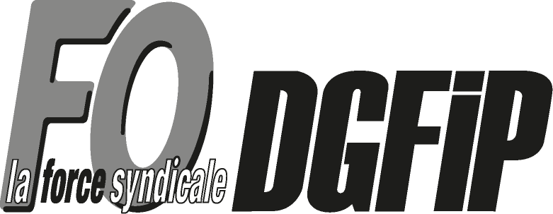

Le 4 décembre 2014, vous serez appelés à élire vos représentants au Comité Technique Local (CTL).

Le CTL est une instance majoritairement composée de représentants des personnels élus sur des listes présentées par les organisations syndicales. Il est consulté sur l’organisation et le fonctionnement des services, l’évolution des technologies et des méthodes de travail, la formation professionnelle et la gestion prévisionnelle des emplois. À titre d’exemples, le CTL doit être consulté sur les modifications d’horaires d’ouverture au public, d’horaires variables, de fermeture ou restructuration de postes ou de services et sur les ponts naturels.

Depuis la première année de la fusion les suppressions d’emplois et la dégradation des conditions de travail ont été constantes. Dans ce contexte difficile, le syndicat F.O.-DGFiP, libre et indépendant, a toujours défendu les valeurs du service public et une organisation du travail respectueuse des agents.

Sans jamais s’engager dans la cogestion, ses représentants sont constamment intervenus pour que la direction locale explique ses décisions, pour qu’elle prenne en compte les légitimes attentes des personnels et qu’elle reconnaisse tant leur implication dans l’exercice du service public financier et fiscal de qualité que leurs difficultés quotidiennes à l’assurer.

F.O.-DGFiP, porteur de revendications de progrès social, a toujours soutenu que les évolutions administratives ne devaient se faire au détriment ni des conditions de travail des agents ni de l’exercice des missions.

Membre d’une organisation confédérée, F.O.-DGFiP est l’interlocuteur de tous les niveaux de décision : auprès du Directeur Général avec le Syndicat National, auprès des Ministres par le biais de notre Fédération des Finances, au niveau du ministère de la Fonction Publique par l’intermédiaire de la Fédération Générale des Fonctionnaires FO, première organisation dans la Fonction Publique d’Etat, et enfin au plus haut niveau de l’Etat avec la Confédération Force Ouvrière.

Lors de la dernière Conférence sociale, la Confédération F.O. a ainsi refusé de cautionner la déclinaison du pacte de responsabilité qui prévoit 50 milliards de réductions de dépenses publiques et sociales sur 3 ans, autant de dangers pour le service public et la protection sociale collective. Dans ce cadre, F.O. a également condamné le transfert conséquent de la fiscalité des entreprises vers les ménages.

Avec F.O.-DGFiP, vous défendrez les valeurs républicaines garantes de l’égalité de traitement des citoyens et exigerez des emplois pour mener à bien les missions de la DGFiP.

En votant F.O.-DGFiP, vous désignerez des représentants qui préparent leurs dossiers et démontrent à la direction le bien-fondé des revendications par des arguments construits et percutants.

En votant F.O.-DGFiP, vous choisirez un syndicat qui privilégie la revendication collective en toute indépendance.

En votant F.O.-DGFiP, vous voterez pour un syndicat qui reste résolument un syndicat.

Le secrétaire Départemental FO DGFiP Somme :
Luc Gravelines.

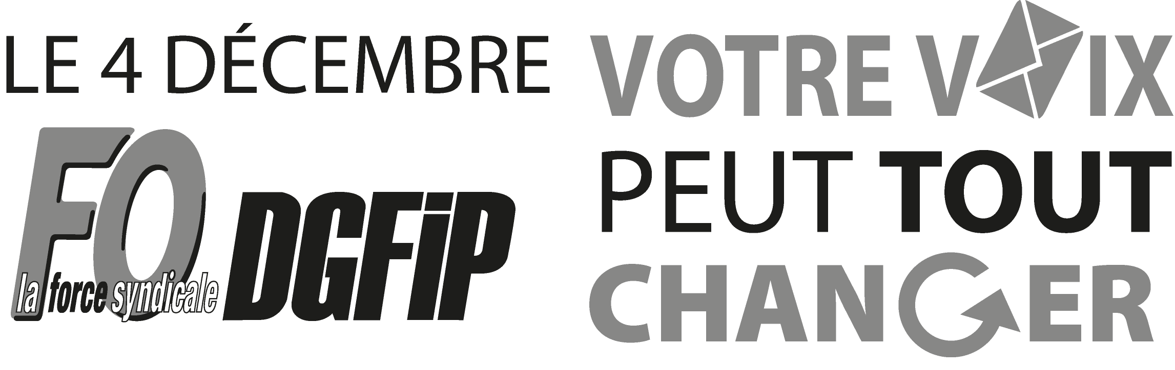

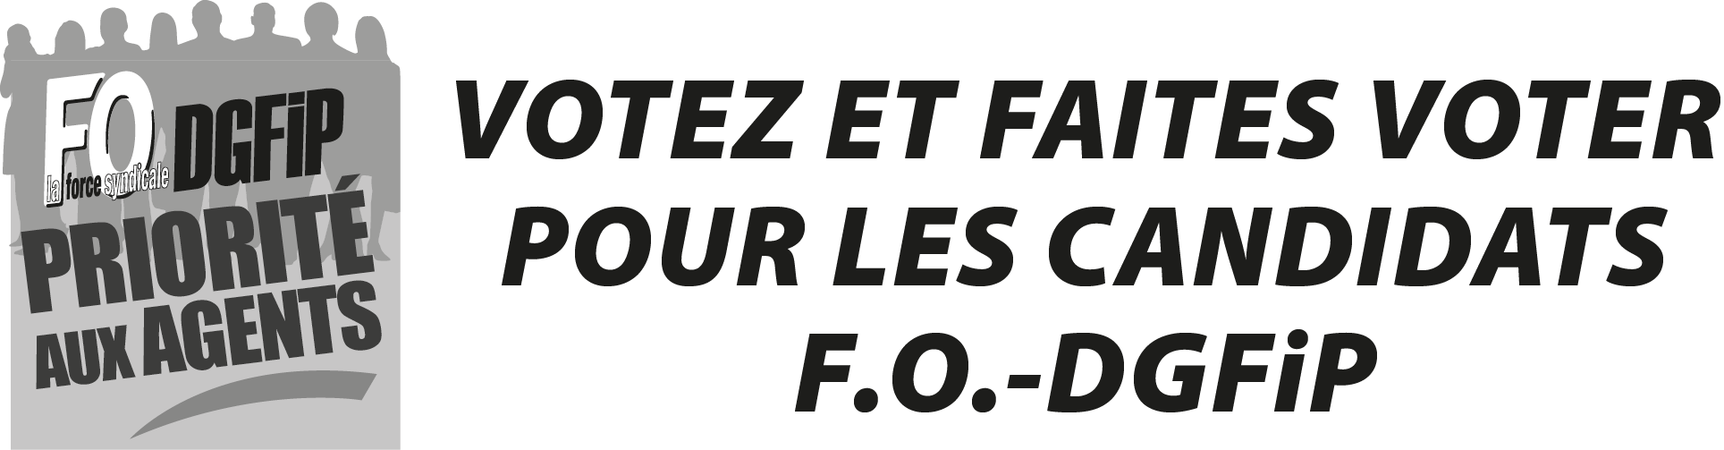

1 | BLONDIN Olivier | DRFiP: EMR
2 | LEMAIRE-BAKOWSKI Carole | SIP Amiens Sud Ouest
3 | LARCHET Frantz | SIP SIE CDIF Péronne
4 | DREJZA Isabelle | DRFiP : Fonds Européens
5 | PETIGNY Sandrine | SIE Amiens Sud Ouest
6 | MAGUERO Brigitte | CFP Doullens
7 | ROUSSEAU Patrice | SIP Amiens Nord Est
8 | MARTIN Odile | CFP Corbie
9 | CARON Béatrice | CFP Roye
10 | PINCHOT Grégory | CFP Friville Escarbotin
11 | BAZARE Christophe | DRFiP: dépenses
12 | BARLOY Benoit | DRFiP: Division des Particuliers
13 | BIENCOURT Nathalie | DRFiP: Division Compta et Services Financiers
14 | BARY Francis | DRFiP: EMR
15 | GUILBERT Catherine | CFP Corbie
16 | DECOURCELLE Nathalie | DRFiP: EMR
17 | GARDIN Nicole | CFP Abbeville
18 | DELAHAYE Nathalie | CFP Grand Amiens et Amendes

Pour nous contacter
Section Départementale F.O.-DGFiP Somme
Direction Régionale des Finances Publiques
22, Rue de l'Amiral Courbet
80026 AMIENS cedex 1
Tel . 03 22 71 50 06

Vous pouvez également nous retrouver sur notre site web local : http://www.fo-dgfip-sd.fr/080/
Attention : Ceci n’est pas un bulletin de vote

Par ailleurs, les ratures ou panachages entraîneront la nullité de votre bulletin de vote

